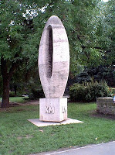 Памятник нулю находится в центре города Будапешт (Венгрия).  От этого памятника отмеряются все расстояния в стране. Цифра 0 и надпись "км" внизу означают начало всех дорог по Венгрии.

Памятник числу пи в Сиэтле на ступенях перед зданием Музея искусств

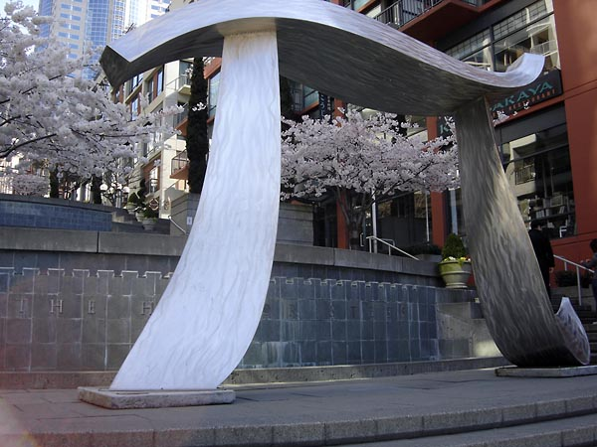

Скульптура числа Пи в Тольятти

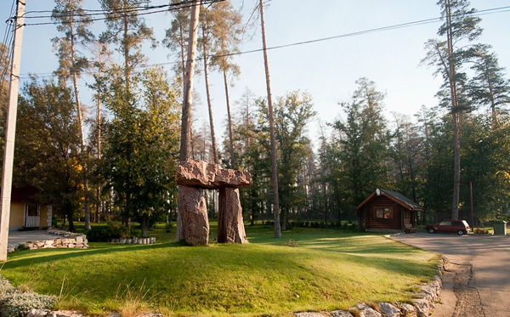

Скульптура, посвященная числу «Пи» , расположен в Парке скульптур (Нью-Джерси, США) .

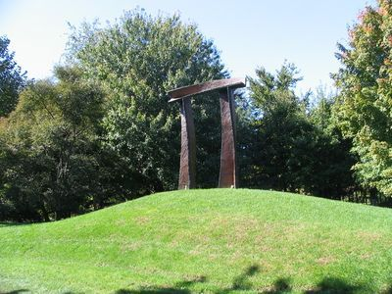

Символ числа «Пи», установленный на южном побережье   
Крымского полуострова близ города Кацивели.

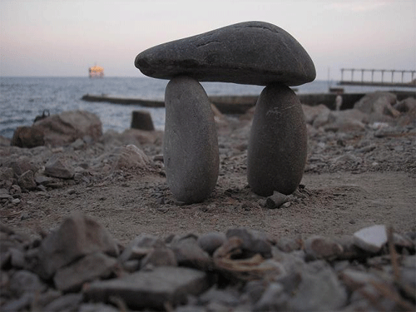

Фотографии татуировок с использованием символа числа Пи.

 